ACO Aufstockelement 1000x400 mm fixe Bauhöhe 425mm für Rostbreite 1040 mm

ACO

Eigenschaften

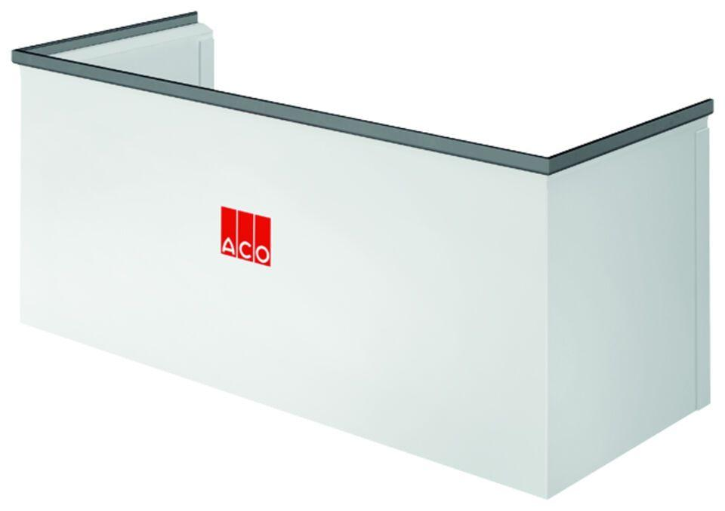

GTIN:

4002626798787

HAN:

2012999

Produkt

Aufsteckzarge

Werkstoff

Polyvinylchlorid (PVC)

Breite (mm)

1.000,00